**XX349** *Scheda creata il 26 marzo 2024*

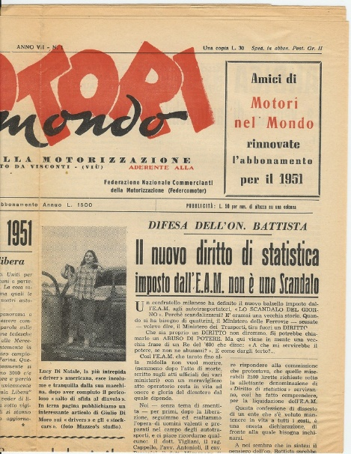

**Descrizione storico-bibliografica**

\***Motori nel mondo** : giornale della motorizzazione. - Milano : [s.n., 1945-1971]. – 27 volumi. ((Periodicità non determinata. - Descrizione basata su Anno 2 (1946). - MIL0589196

\***Federcomotor** : notiziario mensile della Federazione nazionale commercianti della motorizzazione. - Anno 1, n. 1 (31 gennaio 1953)-anno 1, n. 11/12 (nov.-dic. 1953). - Padova : [s. n.], 1953. – 1 volume. - CUBI 227468. - BNI 1953-7489. - CFI0353207

\***Motor informazioni** : notiziario della motorizzazione : politica, economia, industria, commercio, finanza, trasporti. - -anno 3, n. 15 (1953). - Roma : [s.n., 1951-1953]. – 3 volumi. ((Quotidiano. - Descrizione basata su: Anno 2, n. 49 (1952). - CFI0422955

\***Informatore dei trasporti e delle comunicazioni**. - Anno 3, n. 16 (febbraio 1953)- . - Roma : [s. n., 1953]. – 1 volume. ((Quotidiano. - CFI0422950

\***Transport** : Informatore dei trasporti e delle telecomunicazioni. - Roma : [s.n., 1954-1959]. – 5 volumi. ((Quotidiano. - Descrizione basata su: Anno 4, n. 3 (29 gennaio 1954). - CFI0422947

\***Notiziario Centro studi per la motorizzazione** : periodico mensile. - Anno 1, n. 1 (gennaio 1955)-anno 15, n. 7 (luglio 1969). - Roma : [s. n., 1955]-1969. – 14 volumi. - CFI0418181

\***Notiziario della motorizzazione e del turismo** : periodico mensile. - Anno 15, n. 8 (agosto 1969)-anno 22 (1977). - Roma : [s. n., 1969-1977]. – 8 volumi. - CFI0708101

Soggetto: Trasporti – Periodici

**Informazioni storico-bibliografiche**

Federmotorizzazione - **Federazione Nazionale Commercianti della Motorizzazione** – rappresenta e tutela sul piano nazionale, gli interessi delle categorie imprenditoriali appartenenti al settore della mobilità, quali: venditori di autoveicoli - cicli - motocicli e ciclomotori - parti  di ricambio e pneumatici - vendita di prodotti nautici e veicoli ricreazionali "sea & snow" - attività di autorimessa e autoriparazione.

Federmotorizzazione aderisce alla Federazione Nazionale del Settore della Mobilità, CONFCOMMERCIO MOBILITA' - Confcommercio Imprese per l’Italia.

La Federazione ha come obiettivo la fattiva collaborazione con tutte le realtà del comparto presenti sul territorio nazionale. Tale sinergia ha come fine:

* l’aumento della visibilità interna ed esterna dell’associazione;
* l’avvio di processi informativi verso gli associati,
* la conoscenza e lo sviluppo associativo verso i territori
* l’aggregazione con altri livelli associativi per rappresentare al meglio il sistema della mobilità;
* l’individuazione di aree tematiche di interesse per la realizzazione di convegni su dimensione provinciale, regionale e nazionale.

Tra i progetti realizzati dalla Federazione vi è la stesura di un documento programmatico per il settore automotive creato in collaborazione con tutte le realtà rappresentative del comparto presenti in Confcommercio, oltre ad un importante programma convegnistico itinerante con lo scopo di creare una rete di comunicazione efficace e a favore della categoria.

<https://www.federmotorizzazione.it/chi_siamo/>